1.选择“创造”模块 3
2.创建“控制台” 4
3. 设备形态 6
（一） 飞行模式 7
①“运动”模式界面图示 7
②“自定义”模式界面图示 8
③编辑/运行 8
（二） 气垫船-陆地模式 9
① “运动”模式界面图示 9
②“自定义”模式界面图示 9
（三） 气垫船-水上模式 11
①“运动”模式界面图示 11
②“自定义”模式界面图示 12
（四） 自定义模式 13
①“运动”模式界面图示 13
② “感知”模式界面图示 14
4. 控件设置及编辑 14

Airblock APP操作教程（二）
在Airblock APP操作教程（一）中对Airblock的基本操作有了详细的讲解，教程（二）将会带大家初步了解有趣的图形化编程。

1.选择“创造”模块
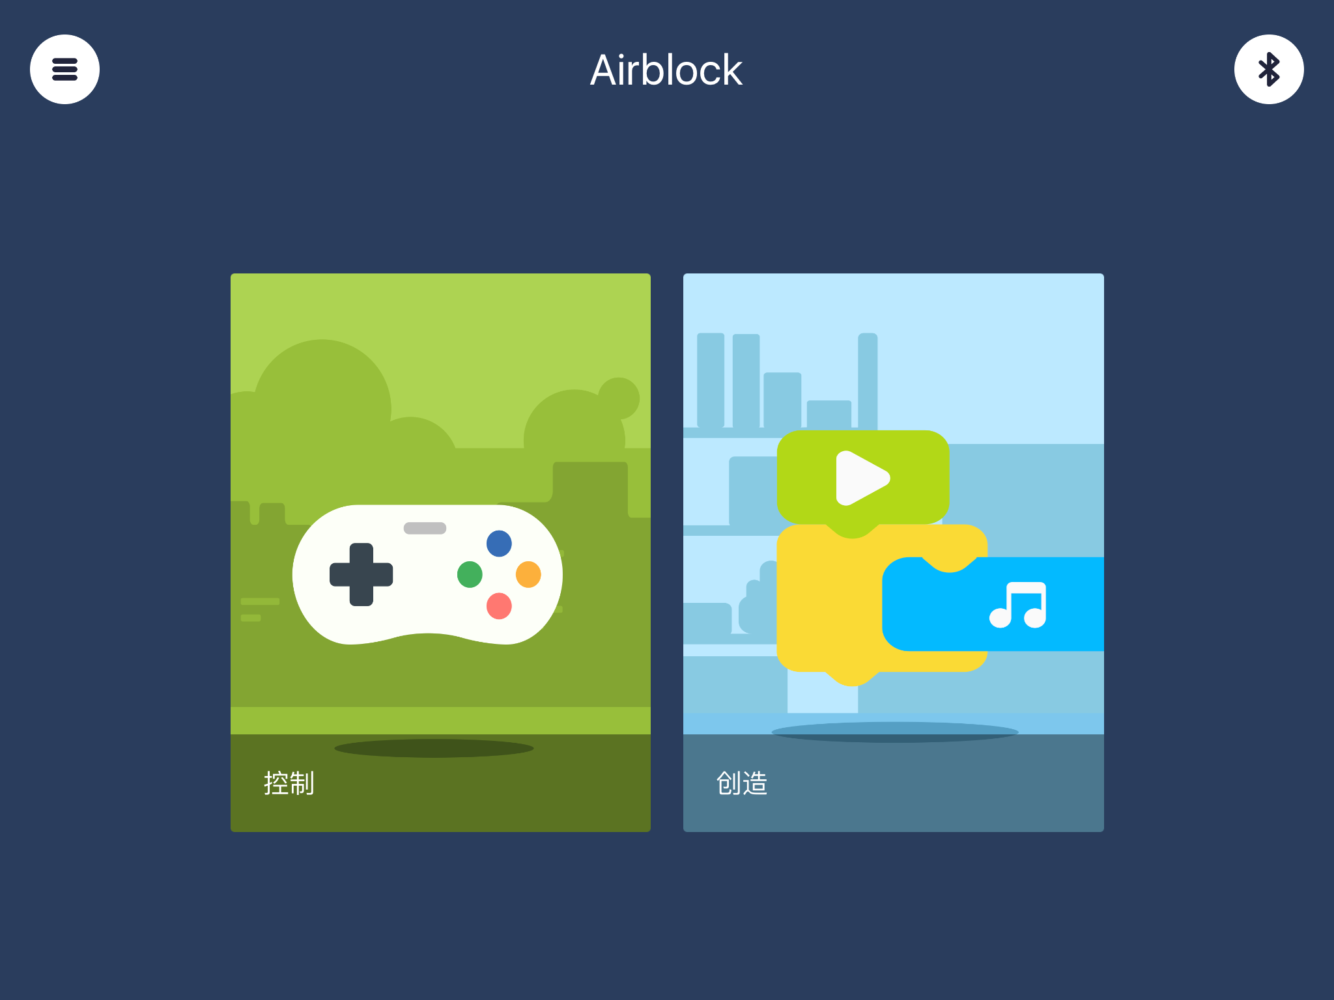
图1

- 蓝牙连接成功后通过APP选择相应的设备进行操作
- 操控分为两个模块，点击右边“创造”模块进入自由编程模式，如图1 。

2.创建“控制台”
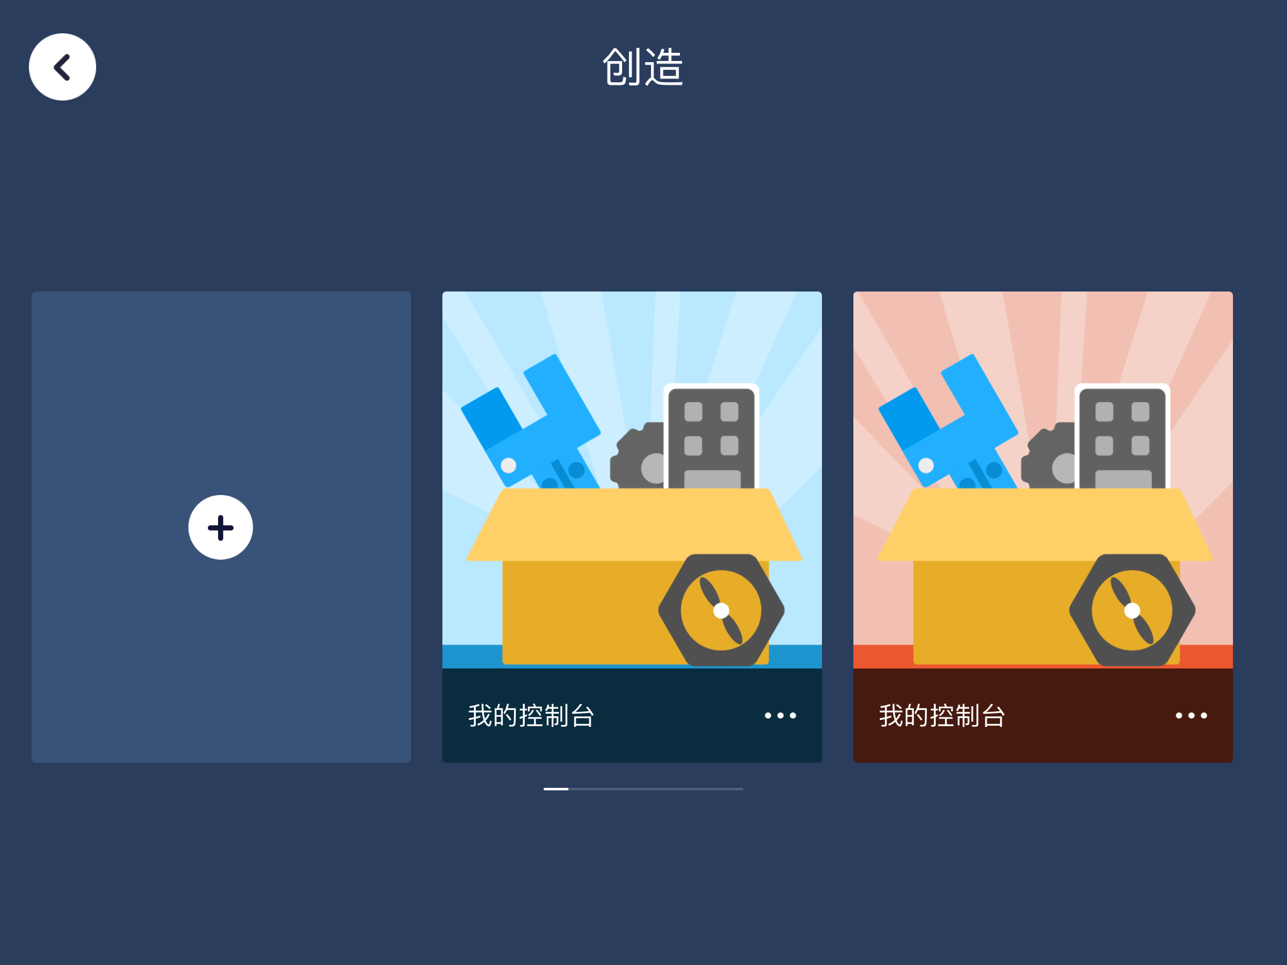
图2
- 点击屏幕左侧+号图标，创建新的编程控制台，如图2。
- 控制台将对每次的编程内容进行保存，方便直接打开操作或编辑；向左滑动即可预览所有保存过的控制台。
- 建立好的控制台直接显示在编程页面，点击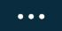，可对当前控制台进行编辑，进行重命名或删除，如图3。
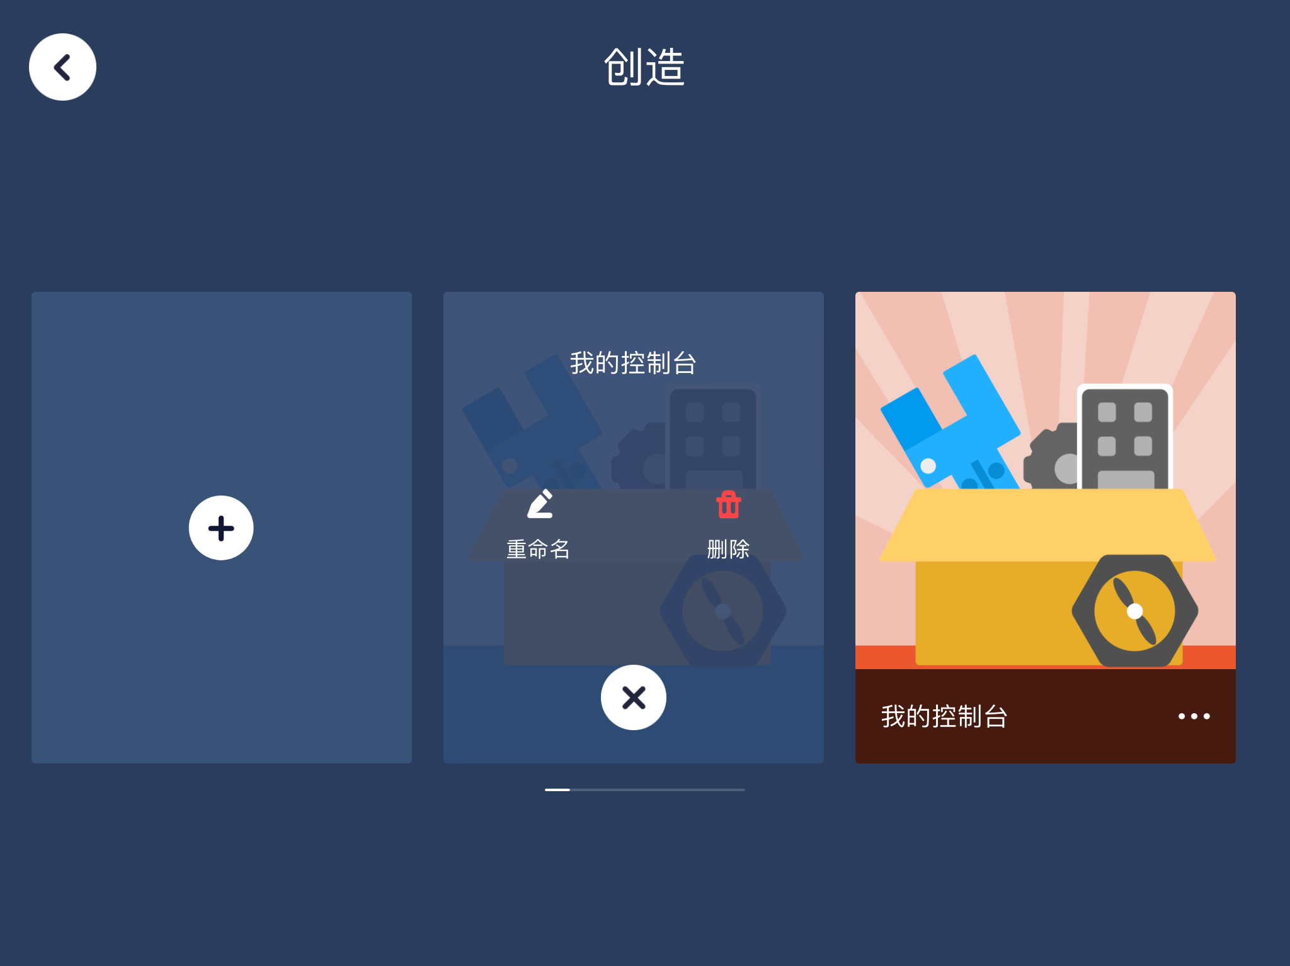
图3

设备形态

在进入编程界面前先选择对应的设备形态，不同形态根据运行特点对应不同的控件和语句块，如图4。
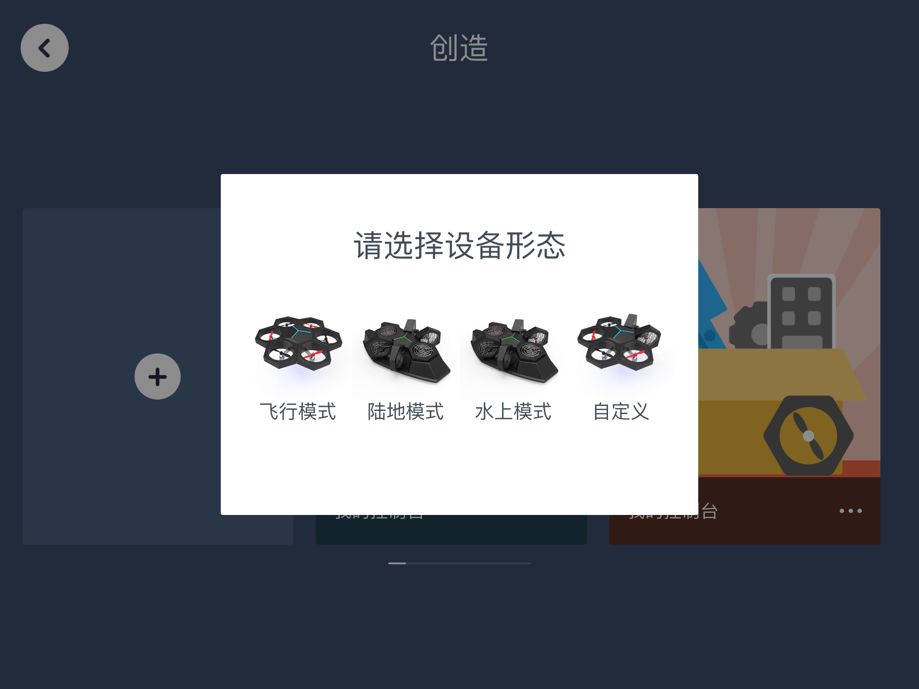
图4

飞行模式

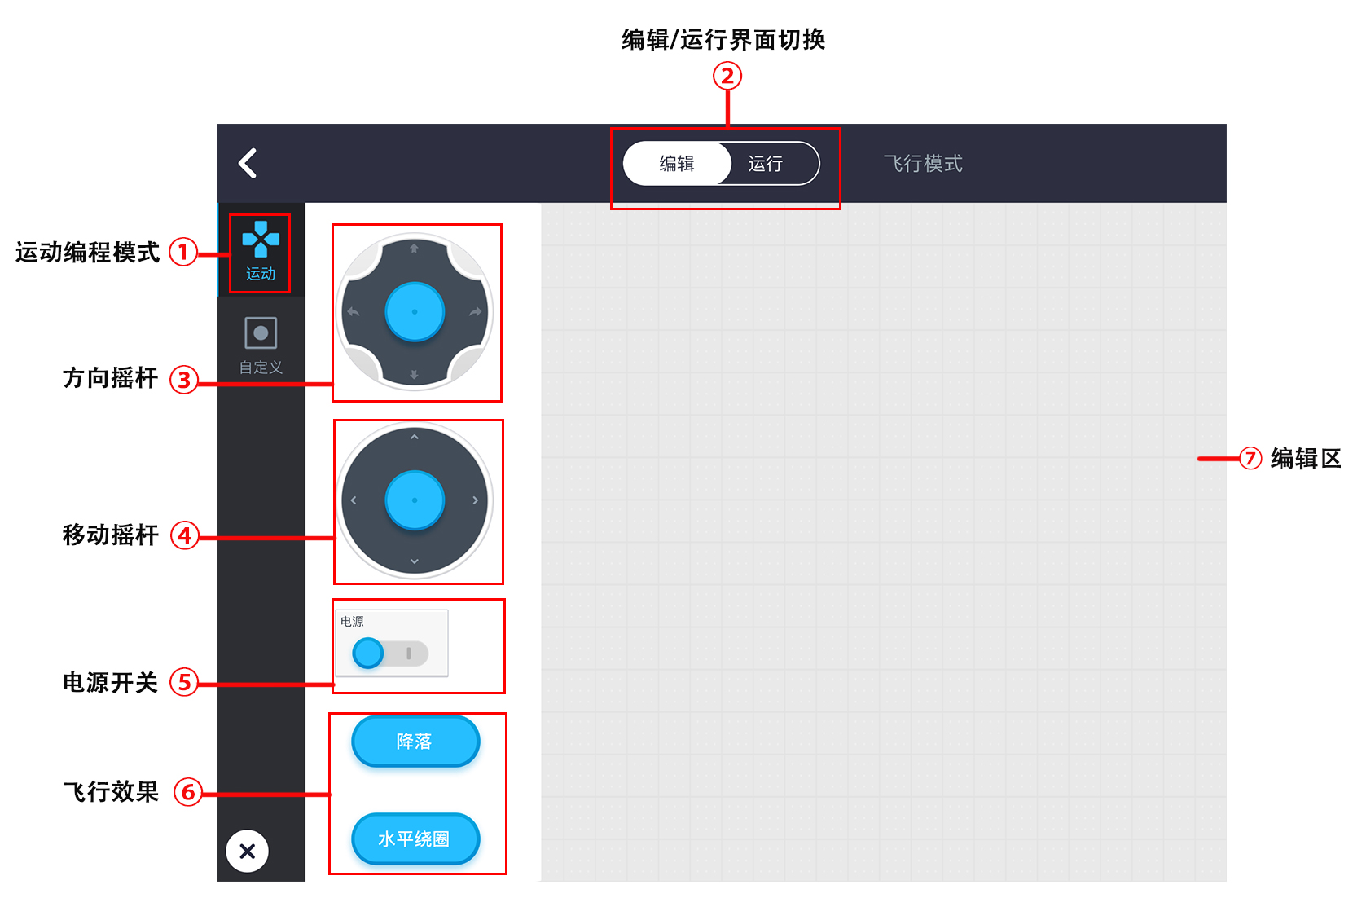
①“运动”模式界面介绍

“运动”类别中的功能按钮自带程序，可直接拖入编辑区使用。

飞行效果按钮功能说明
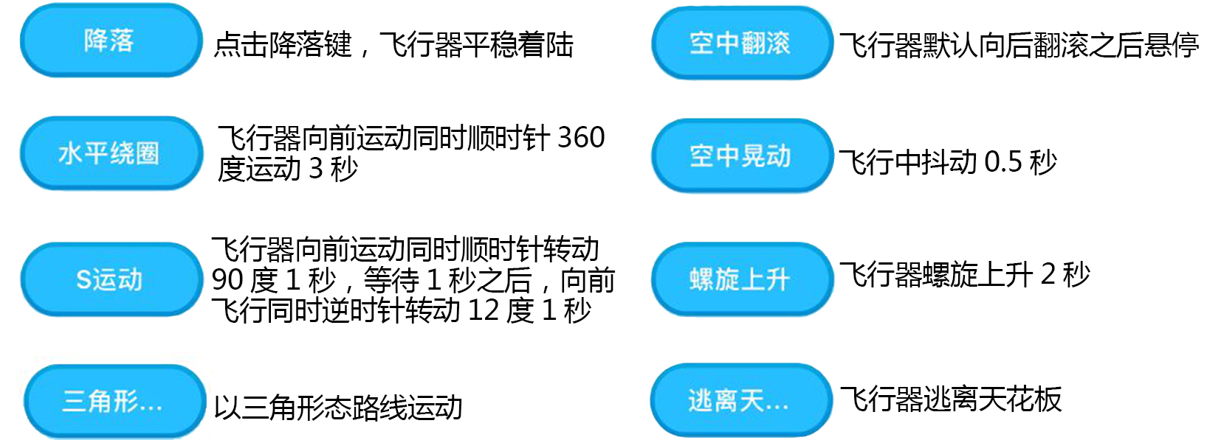
“运动”类别中有八个系统自带的飞行效果按钮，也可在编辑区点击编程更改默认参数，改变飞行效果。

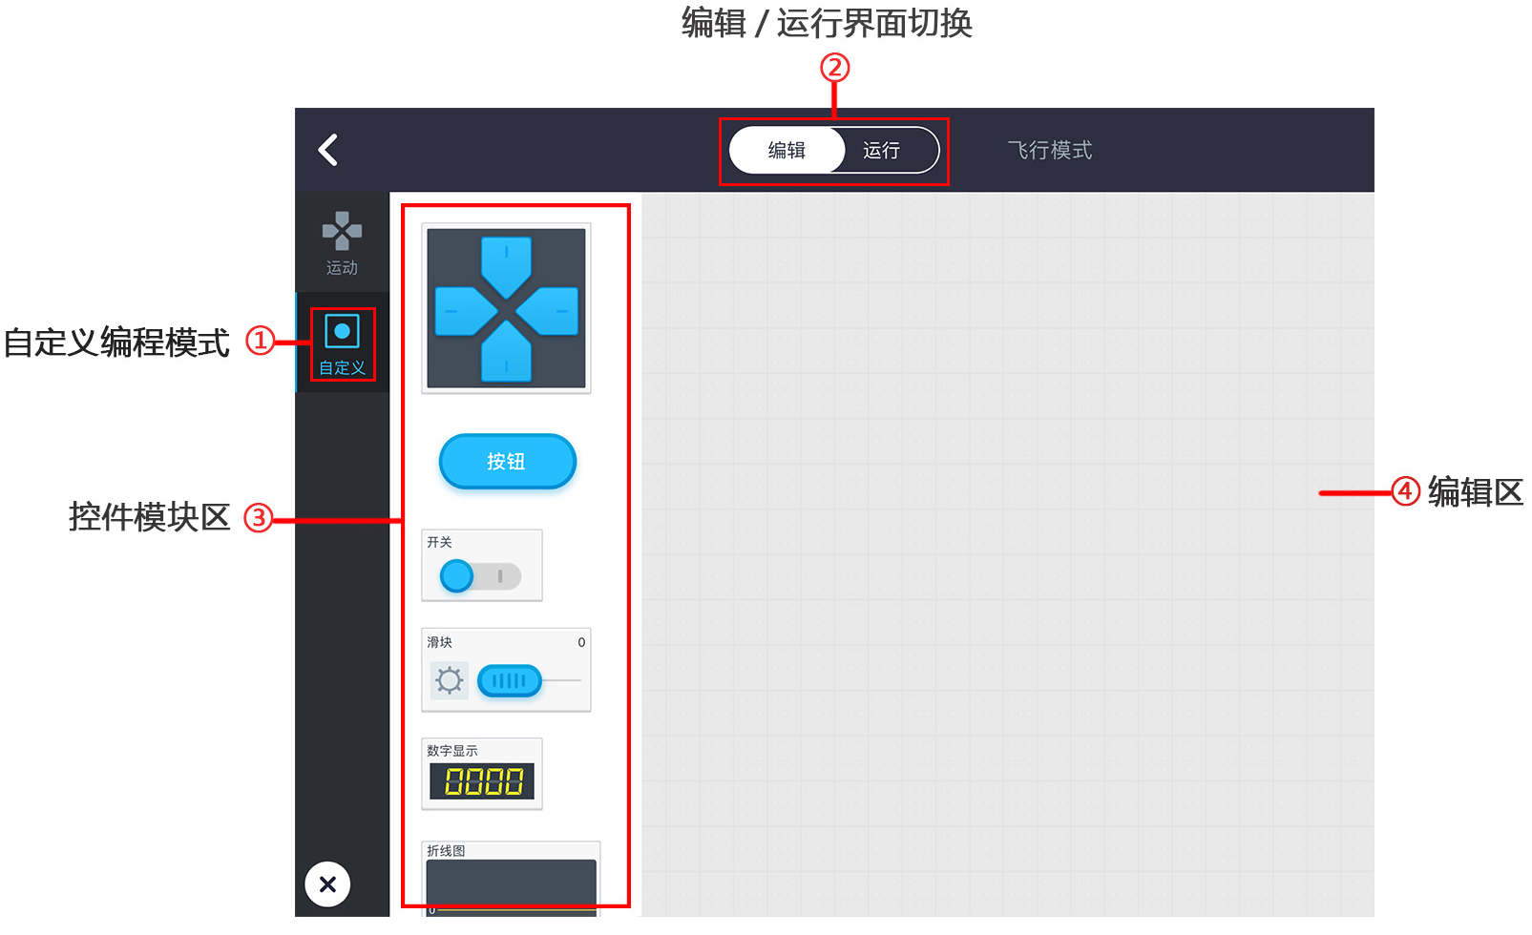
②“自定义”界面介绍

自定义类控件模块功能介绍
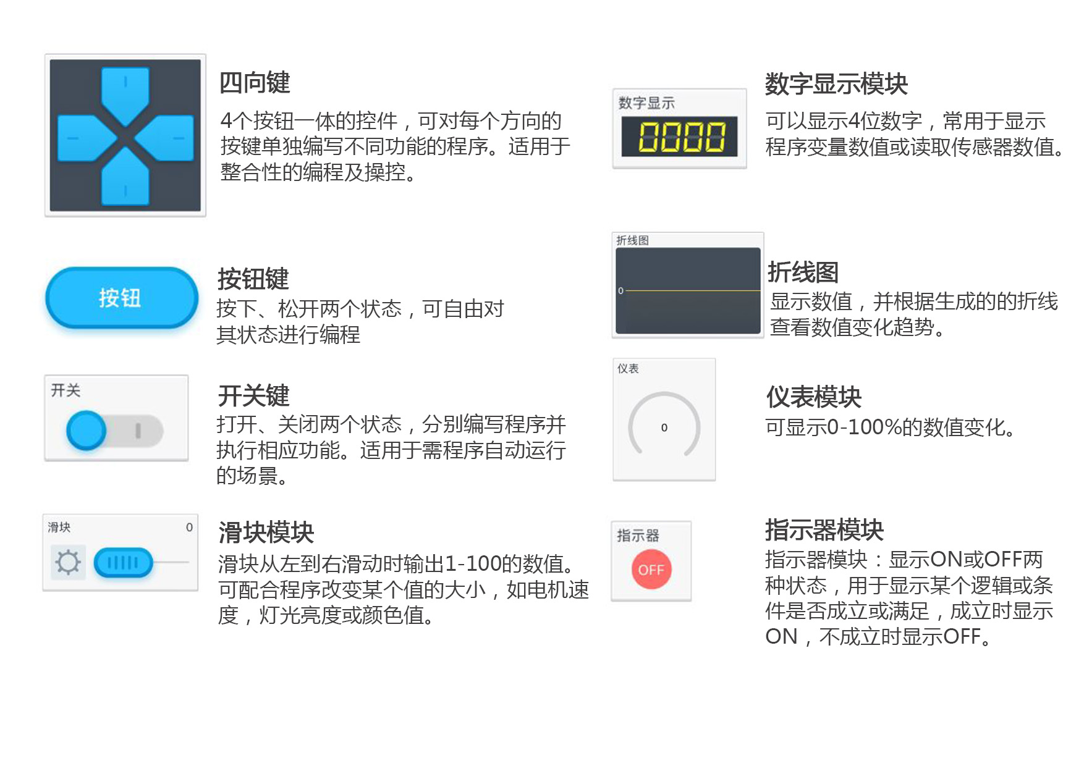

③编辑/运行
通过滑动“编辑/运行”切换键可以在“编辑”及“运行”界面进行切换。
- 编辑界面，可以对控件进行操作布置及编辑。
- 运行界面，完成对控件的编制之后，切换至运行界面，就可以通过设置好的控件对设备进行操控了。

气垫船-陆地模式

“运动”模式界面介绍
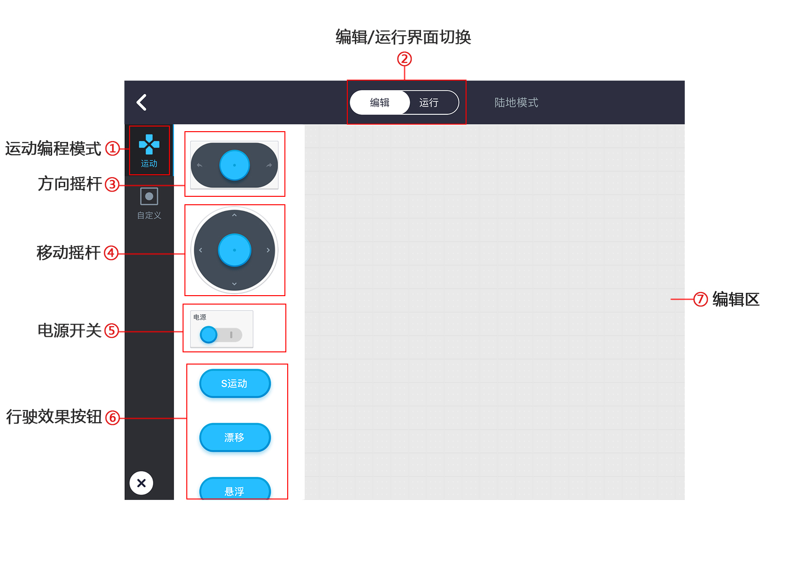

行驶效果控件介绍
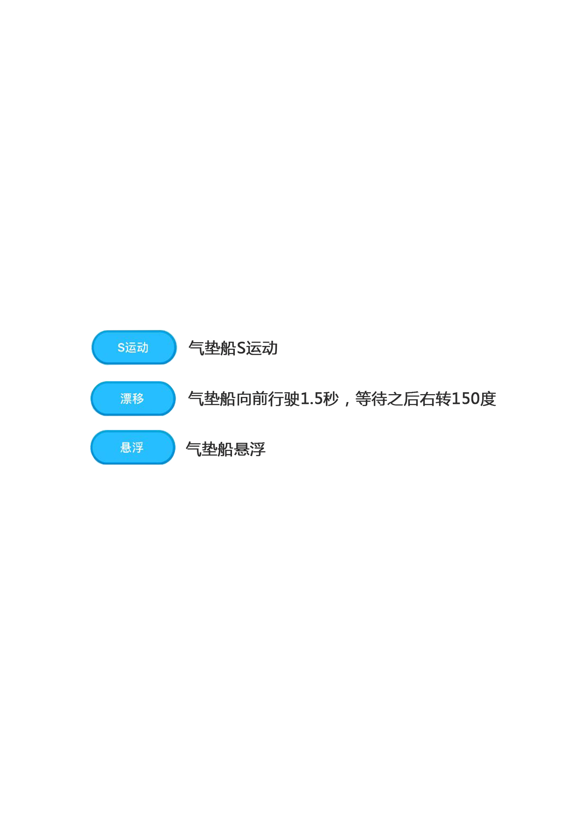

②“自定义”模式界面介绍
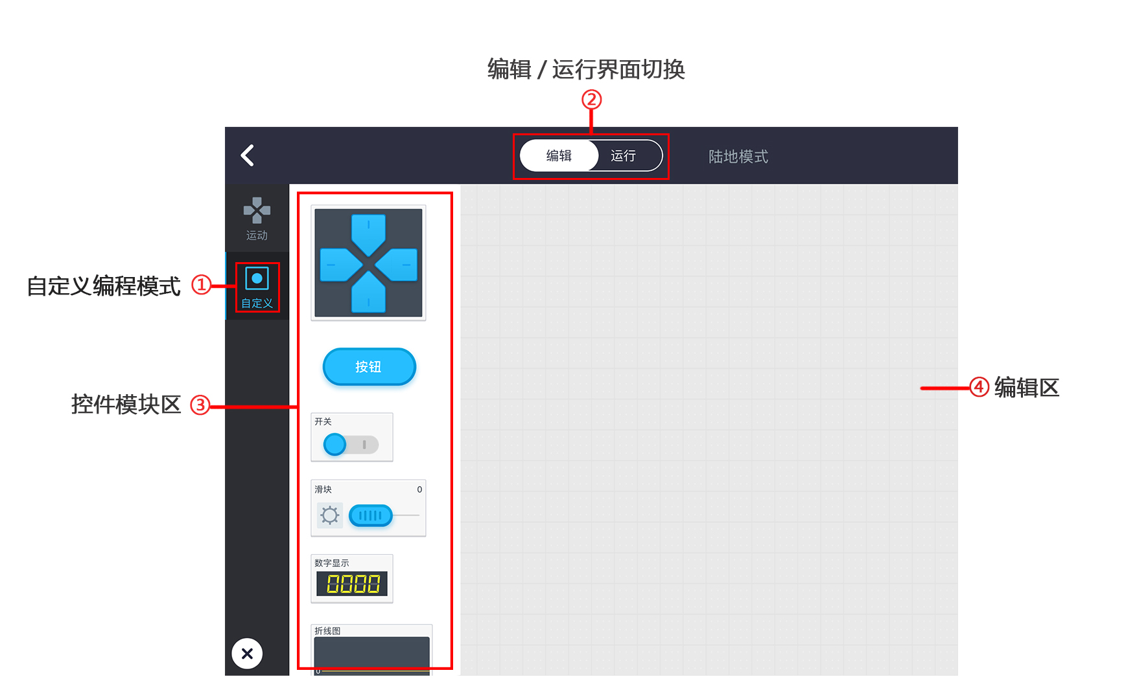

控件模块功能介绍

③ 编辑/运行
通过滑动“编辑/运行”切换键可以在“编辑”及“运行”界面进行切换。
- 编辑界面，可以对控件进行操作布置及编辑。
- 运行界面，完成对控件的编制之后，切换至运行界面，就可以通过设置好的控件对设备进行操控了。

气垫船-水上模式

①“运动”模式界面介绍
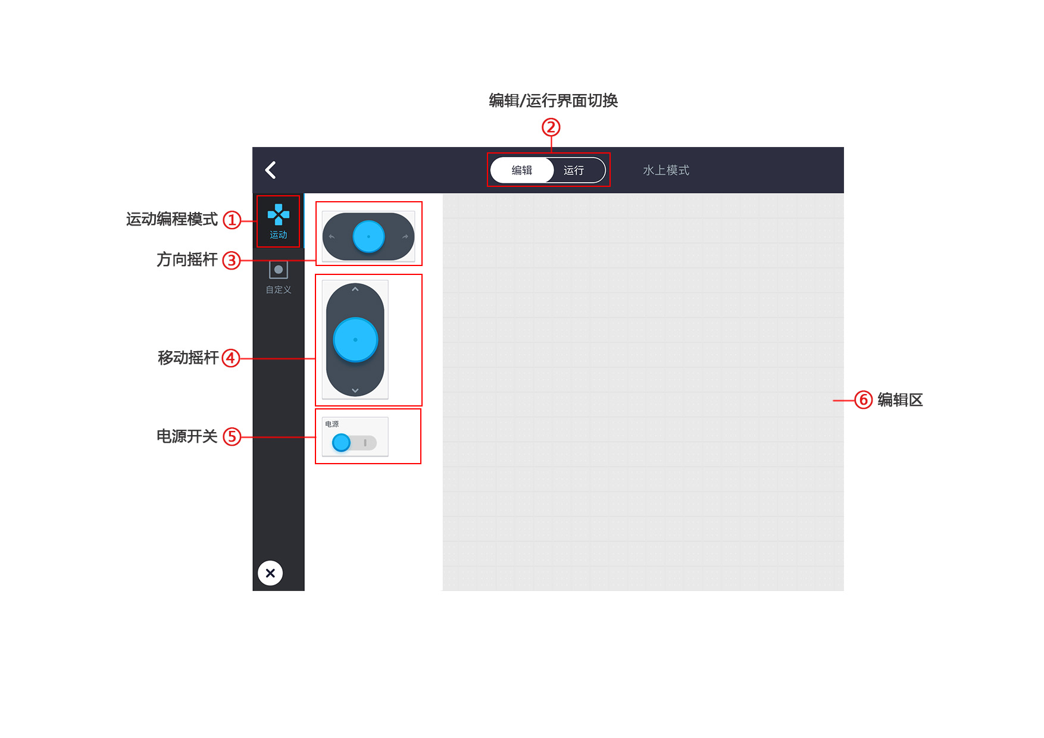

②“自定义”模式界面介绍
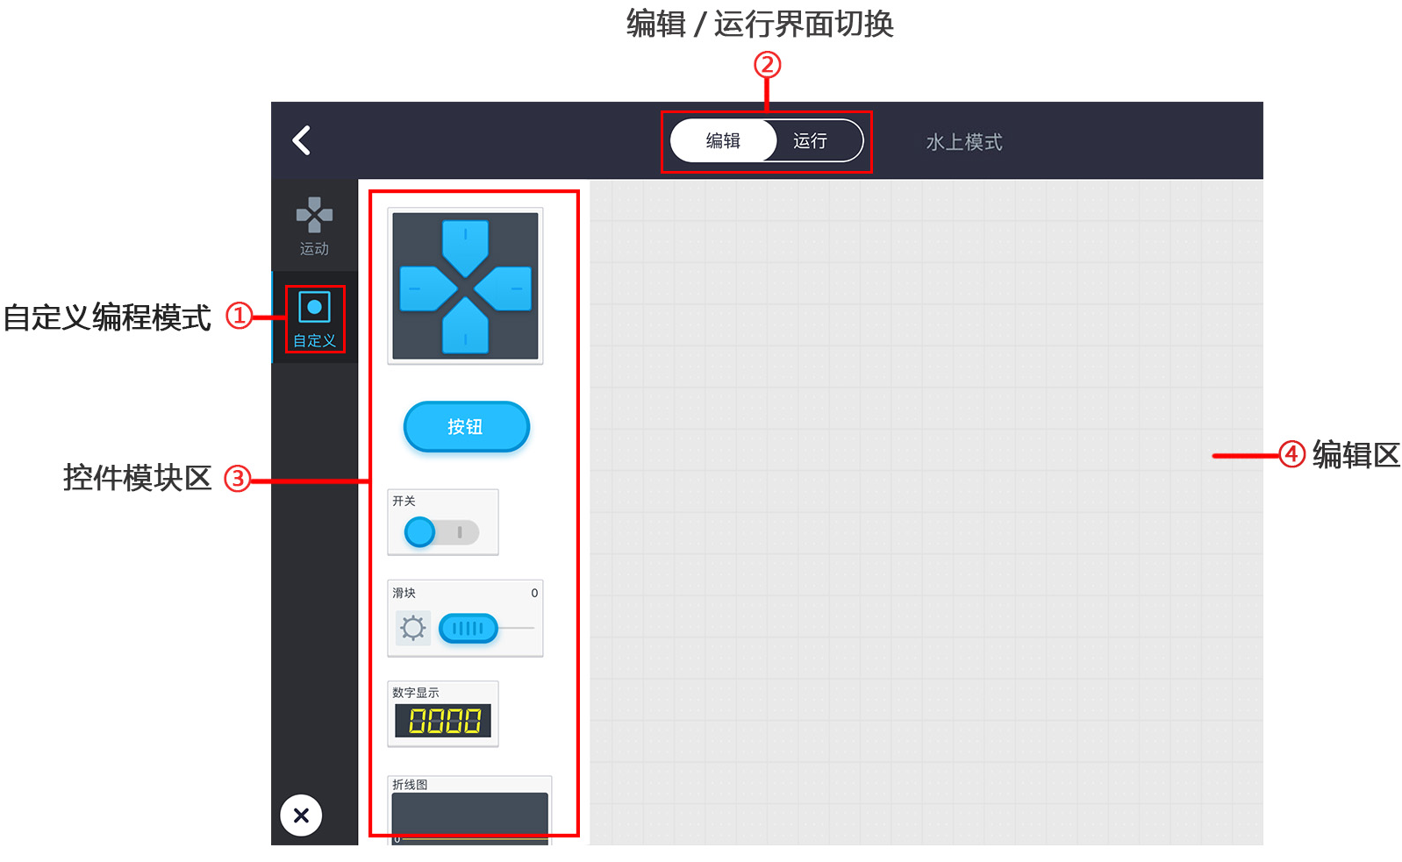

控件模块功能介绍

③编辑/运行
通过滑动“编辑/运行”切换键可以在“编辑”及“运行”界面进行切换。
- 编辑界面，可以对控件进行操作布置及编辑。
- 运行界面，完成对控件的编制之后，切换至运行界面，就可以通过设置好的控件对设备进行操控了。

自定义模式
自定义模式为DIY形态的编程模式

①“运动”模式界面介绍
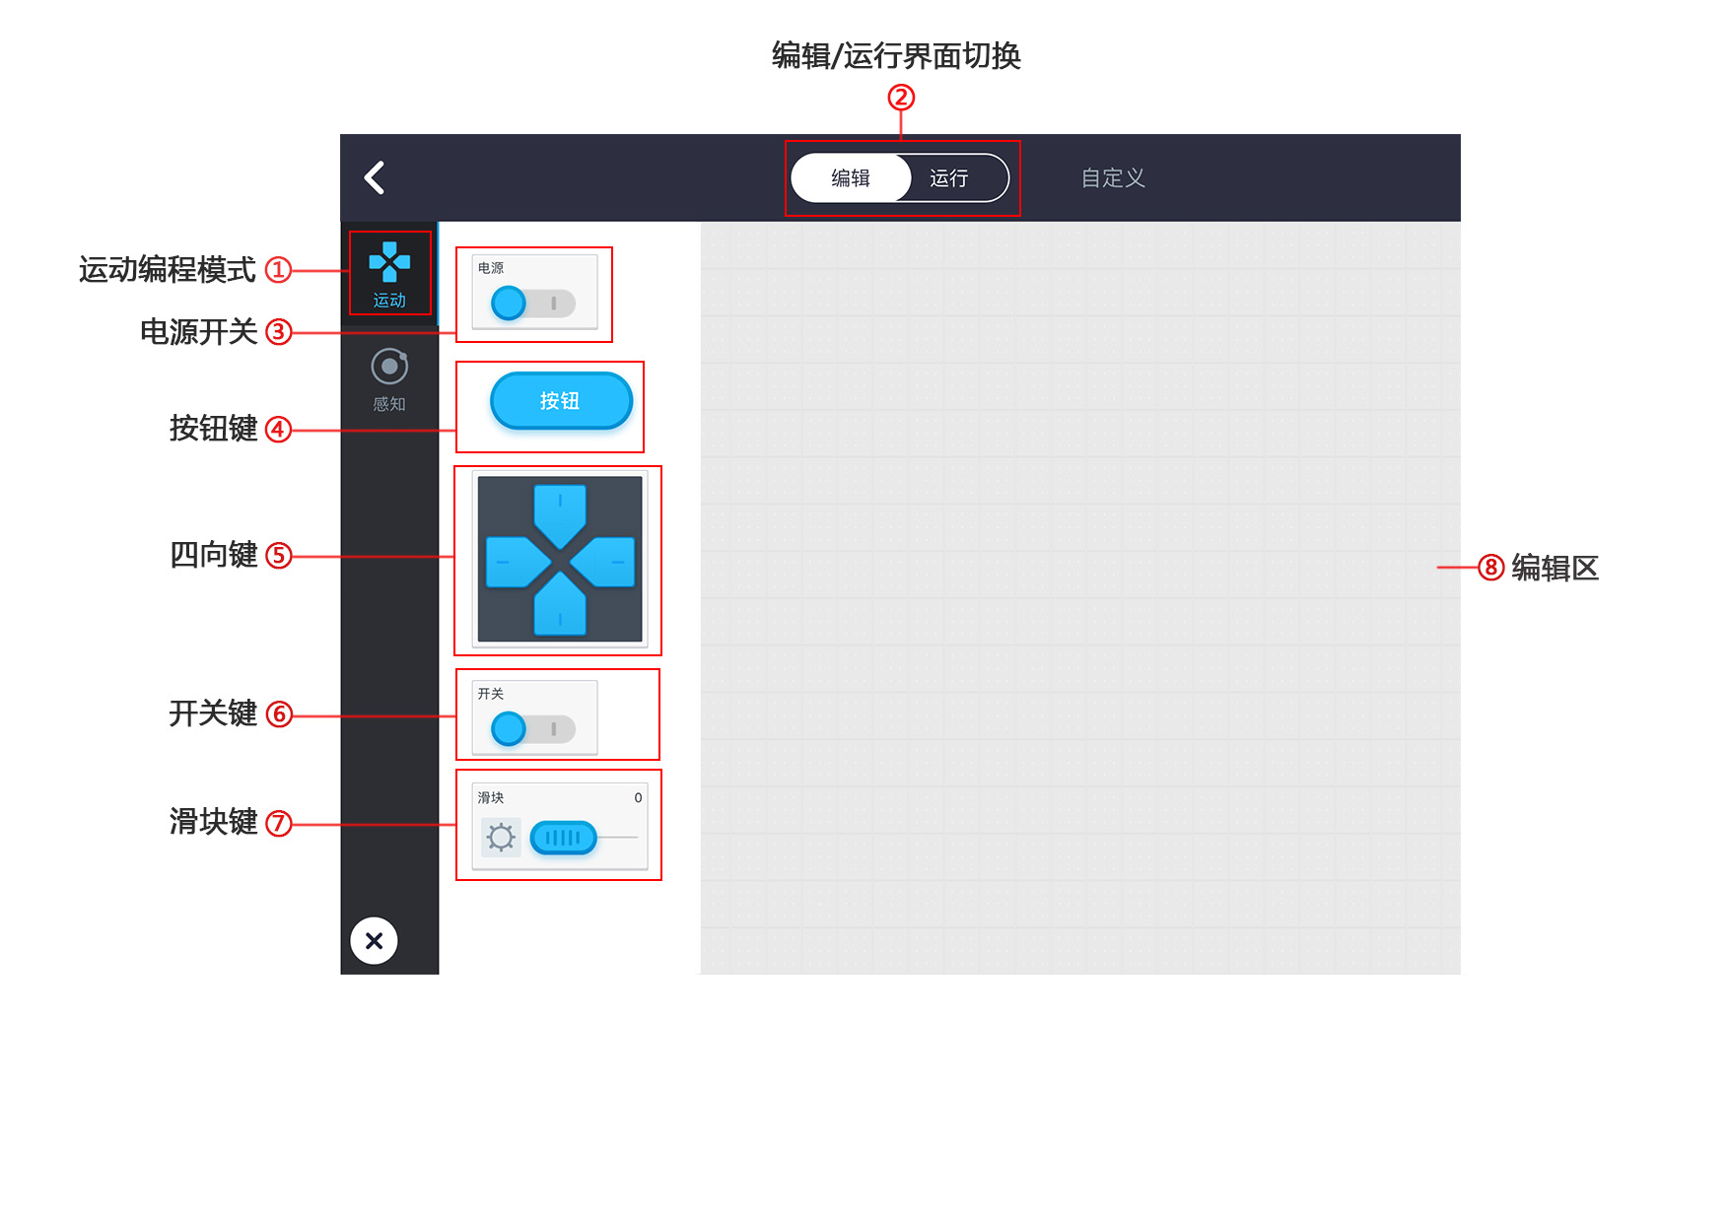

② “感知”模式界面介绍

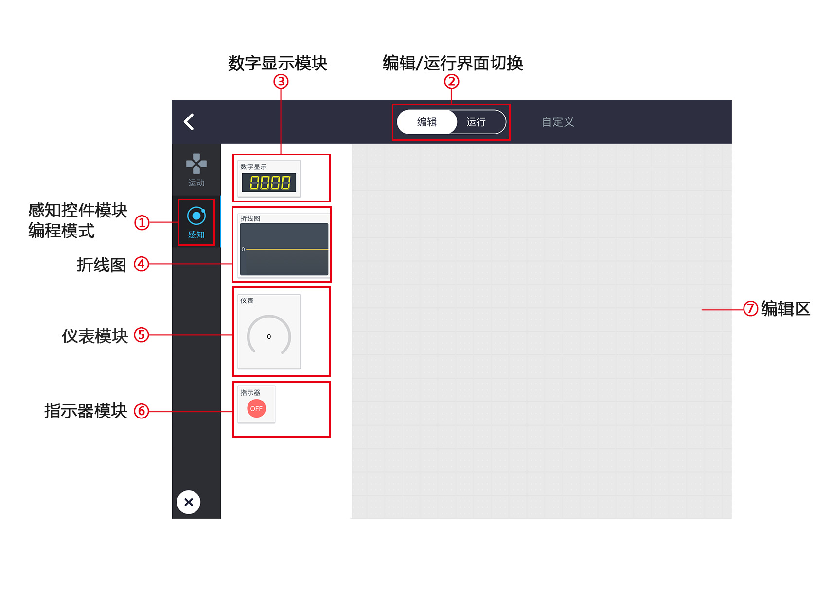

小贴士：自定义模式下支持对每个模块设置编程命令，更大限度实现创造力。

控件设置及编辑
控件除了丰富的功能，在设置和编辑上的设置也非常人性化。
- 控件设置
在编辑模式下，将需要的控件拖入右侧编辑区。可以根据操作需求对不同控件进行排布设置，如图5。
- 控件编辑
轻点控件，控件左侧将显示控件完整名称，也可以进行重命名，编程及删除，如图6。

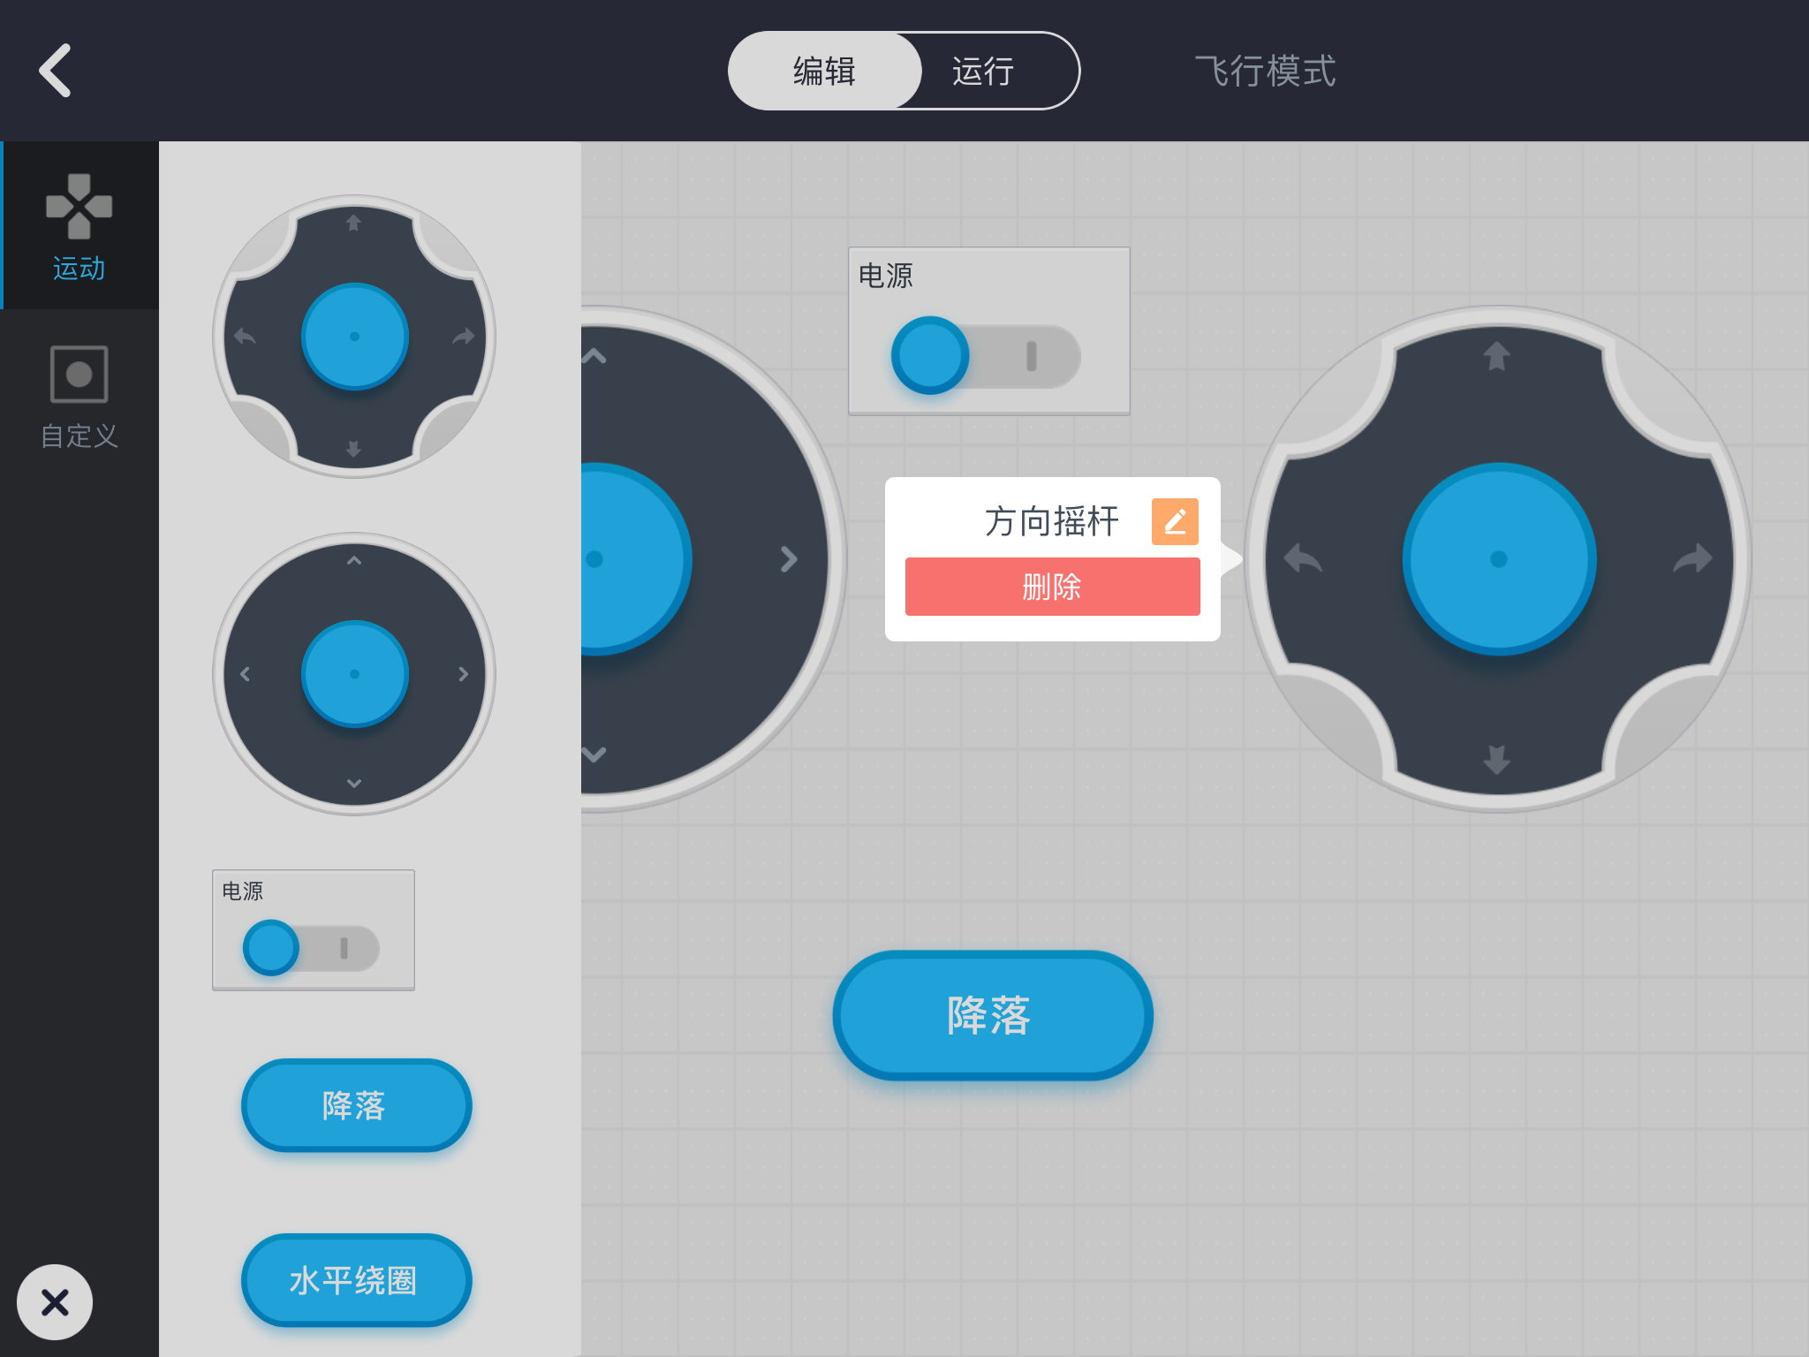
图5
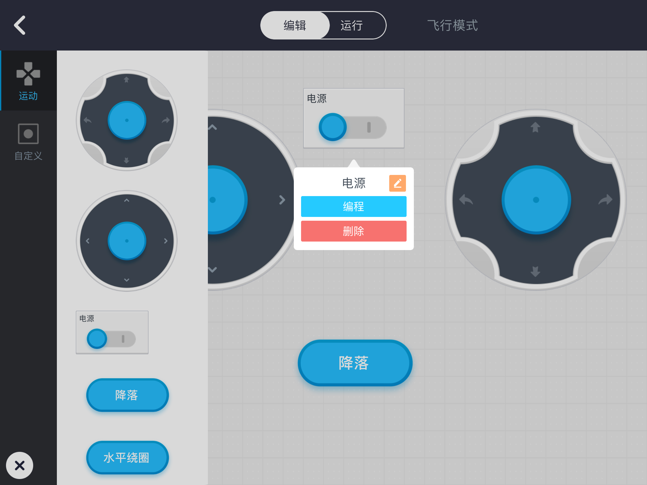
图6

